08.07.2022
DIRINGER & SCHEIDEL feiert Jubiläum mit Open-Air-Ausstellung – Heinz Scheidel: „Wir sind ein echtes Familienunternehmen“
- Beeindruckende Ausstellung aus 100 Jahren Geschichte
- OB Dr. Peter Kurz: „D&S prägt viele Lebensbereiche der Menschen in Mannheim“
- DIRINGER & SCHEIDEL feiert Freitag und Samstag mit Mitarbeitern und Ehrengästen
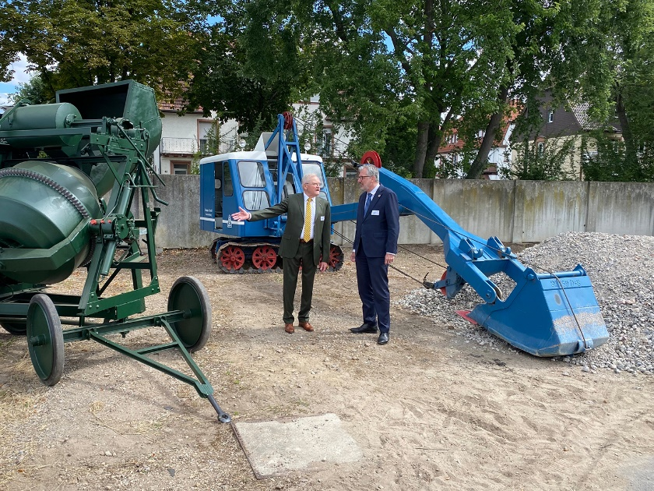
Zahlreiche Ehrengäste gratulierten der Mannheimer Unternehmensgruppe DIRINGER & SCHEIDEL am Freitag [08.07.2022] zu „100 Jahre Tradition und Zukunft vereint“. Im Bauhof hatte das Jubiläumsteam eine Open-Air-Ausstellung aus 100 Jahren D&S-Geschichte aufgebaut. Heinz Scheidel, Enkel des Unternehmensgründers und Vorsitzender des Management Boards, begleitete Mannheims Oberbürgermeister Dr. Peter Kurz durch die Ausstellung und erläuterte die Stationen. Der Samstag wird ganz im Zeichen der Mitarbeitenden stehen: Rund 2.500 feiern in der Werkshalle und auf dem Bauhof mit der Unternehmerfamilie.
Den Weg durch den Bauhof zum Festzelt hatte das Jubiläums-Team von DIRINGER & SCHEIDEL in eine spannende Open-Air-Ausstellung verwandelt – mit großem Gerät aus den vergangenen 100 Jahren und ebenso großartigen Fotografien, die die wichtigsten Momente der Unternehmensgeschichte zeigen, aber auch die „kleinen Episoden“, die das Menschliche im Familienunternehmen DIRINGER & SCHEIDEL ausmachen.
Faszinierende Bilder von Baustellen, Bauwerken und Menschen zogen sich auf einem Zeitstrahl von 1921 bis heute, zeigten den Aufbruch in unruhigen Zeiten und wie schon Unternehmensgründer Franz Anton Diringer mit dem Bau-Gen geboren war und wusste, dieses einzusetzen. Mit 32 Jahren hatte er das Baugeschäft gegründet, sein Schwiegersohn Heinrich Scheidel führte es ab 1946 fort, 1972 kam Sohn Heinz Scheidel in der Geschäftsleitung hinzu.
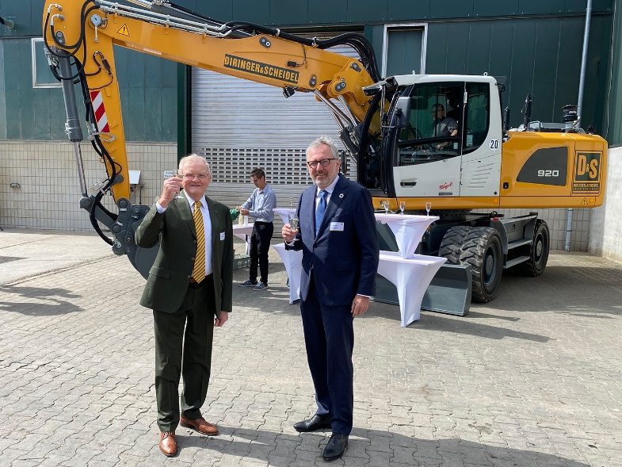
Historische Baumaschinen aus 100 Jahren DIRINGER & SCHEIDEL säumten den Weg ins Festzelt. So etwa ein „Dolberg 300“-Bagger mit Tieflöffelausrüstung. Ein solcher Bagger war der erste im Jahr 1954, der mit Greifer und Tieflöffel im Kanalbau und für Aushübe für Baugruben eingesetzt wurde. Zu sehen war auch eine Hanomag Ketten-/Laderraupe K65E aus dem Jahr 1959, ebenfalls für Erdaushübe im Einsatz und auch ein P&H Raupenbagger 320, Baujahr 1973, hauptsächlich für Rohrverlege- und Rammarbeiten im Einsatz.
„Wir sind ein echtes Familienunternehmen“, sagt Heinz Scheidel, Enkel des Unternehmensgründers und seit 1972 an der Spitze, damals noch gemeinsam mit seinem Vater, heute als Vorsitzender des Management Boards, das er mit seinem Neffen Karlheinz Heffner und den Schwiegersöhnen Achim Ihrig und Tobias Volckmann bildet. „Die Gesellschafter von DIRINGER & SCHEIDEL, allesamt Familienmitglieder, beobachten das Geschehen nicht aus der Ferne, sondern arbeiten täglich in der Firma.“ Scheidels Schwester Elisabeth Heffner (82) ist ebenfalls noch täglich im Unternehmen. Die „gute Seele der Firma“ kümmert sich vor allem um Büroorganisatorisches.
„Für mich ist das Anpacken der gesamten Familie in einer Firma auch die beste Definition für den Mittelstand“, so Heinz Scheidel in seiner Ansprache vor den Festgästen: „Der Familienzusammenhalt hat uns stark gemacht, hat uns in guten Zeiten prosperieren lassen und hat uns ebenso geholfen, schwere Zeiten zu überstehen.“ Ernste Familienstreitigkeiten, das kennt man bei DIRINGER & SCHEIDEL nicht.
So sieht der Vorsitzende des Management Boards Heinz Scheidel eine seiner Hauptaufgaben auch ganz im Persönlich-Familiären: „Wie schafft man es, die nächste Generation für unser Geschäft zu begeistern? Wir lieben was wir tun! Mein Großvater hat dies meinem Vater vermittelt und meine Eltern haben dies meiner Schwester und mir tagtäglich vorgelebt.“ Dazu gehörte für sie auch, die unangenehmen Aspekte der Arbeit nicht überzubetonen: „Mein Vater hat nie über Belastungen geklagt und so wurde bei meiner Schwester und mir auch nie die Begeisterung fürs Bauen genommen.“ Heinz Scheidel war schon als Dreijähriger mit Großvater und Vater auf den D&S-Baustellen unterwegs. Heute sind es seine Enkel, die spielend das „Bau-Gen“ ausleben – und am Eingang des Festgeländes auf Mini-Baggern die zahlreichen Gäste begrüßten.
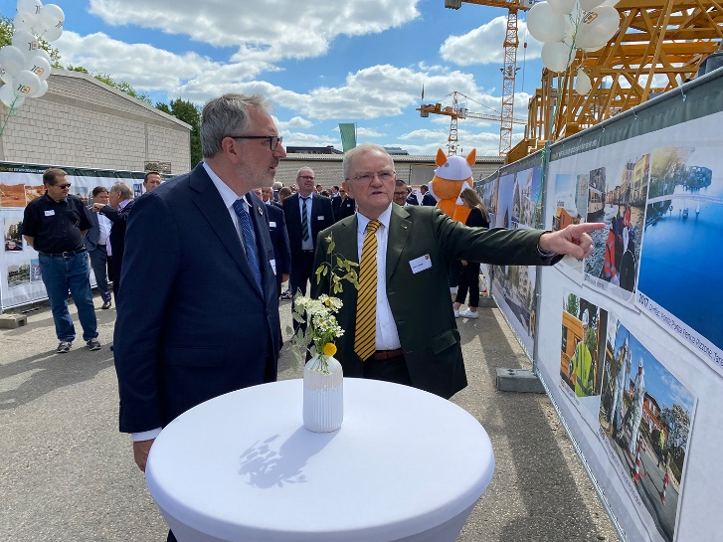
Oberbürgermeister Dr. Peter Kurz schilderte in seinem Grußwort, wie weit das Tun des Familienunternehmens DIRINGER & SCHEIDEL doch in der gesamten Stadt Mannheim – und darüber hinaus – sichtbar sei: „DIRINGER & SCHEIDEL prägt in vielerlei Hinsicht das Wohnen, Arbeiten, Einkaufen, Pflegen und andere Lebensbereiche der Menschen in Mannheim und an vielen weiteren Orten heute und in Zukunft. Kreislauffähiger Baustoffeinsatz und klimaneutraler Gebäudebetrieb werden zweifellos der Maßstab für die Zukunft sein. Das Unternehmen hat bereits frühzeitig entsprechende Maßnahmen ergriffen. Hervorheben möchte ich das Recycling von Baustoffen, das seit 2016 betrieben wird, das ist eine ressourcenschonende Bauweise.“
Weitere Grußworte überbrachten Thomas Möller, Hauptgeschäftsführer des Verbandes der Bauwirtschaft Baden-Württemberg e. V. und Manfred Schnabel, Präsident der Industrie- und Handelskammer Rhein-Neckar.
[22316035]

Bildunterschriften:
1) Heinz Scheidel (links), Vorsitzender des DIRINGER & SCHEIDEL Management Boards, führt Mannheims Oberbürgermeister Dr. Peter Kurz durch die Open-Air-Ausstellung „100 Jahre DIRINGER & SCHEIDEL“ mit historischem Gerät. Darunter ein „Dolberg 300“-Bagger aus dem Jahr 1954 und ein Betonmischer „Vögele 250“ von 1958. 2) Stoßen mit einem vom Bagger servierten Glas Sekt auf 100 Jahre DIRINGER & SCHEIDEL an: Heinz Scheidel (links), Vorsitzender des Management Boards, und Mannheims Oberbürgermeister Dr. Peter Kurz.3) Auch jüngste Projekte sind Teil der Open-Air-Ausstellung „100 Jahre DIRINGER & SCHEIDEL“, wie die Sanierung der Trinkwasserleitungen innerhalb des Brückenkörpers der Ponte Punta Penna Pizzone di Taranto über dem Mar Piccolo in Italien. Heinz Scheidel (links), Vorsitzender des Management Boards von DIRINGER & SCHEIDEL, erläutert Mannheims Oberbürgermeister Dr. Peter Kurz das Projekt.
Foto: DIRINGER & SCHEIDEL
Download unter http://tmdl.de/FOTO_NB_DuS_100_Festakt_A22316035.zip

Profil der DIRINGER & SCHEIDEL UNTERNEHMENSGRUPPE
Als Bauunternehmung 1921 gegründet, beschäftigt die eigentümergeführte Unternehmensgruppe mit Hauptsitz in Mannheim aktuell über 3.800 Mitarbeiter im technischen und im Dienstleistungsbereich. Sie zählt zu den traditionsreichen Unternehmen in den Regionen Rhein-Neckar, Rhein-Main, Leipzig-Dessau-Berlin und ist auch im Ausland erfolgreich tätig. D&S ist in allen Sparten des Baugewerbes einschließlich branchenverwandter Bereiche anerkannter Partner von Wirtschaft, Kommunen und Industrie: Hochbau/Schlüsselfertigbau (Wohnen/Wirtschaft/Verwaltung/Gewerbe), Industrie-/ Ingenieurbau, Tief-, Straßen-, Gleis- und Rohrleitungsbau, grabenlose Kanalsanierung einschl. Entwicklung und Produktion von Robotersystemen und technischen Komponenten, Baustoffproduktion in eigenen Werken. Im Dienstleistungsbereich operieren ebenso mehrere Tochtergesellschaften seit Jahren erfolgreich: Projektentwicklung und Bauträgerschaft von mischgenutzten Großobjekten für Wohnen, Büro, Handel und Gewerbe, Entwicklung und Betrieb von Service-Immobilien (Senioren-Service-Wohnen, Stationäre/Ambulante Pflege, Hotels) und deren schlüsselfertige Direktvermarktung / Vermietung, Facility-, Property-, Center- und Retail-Management.

